摘 要

字数约为500～600字，一般不超过800字。
论文摘要是论文内容不加注释和评论的简短陈述。摘要的编写应遵循以下原则：（1）摘要应具有独立性和自含性，即不阅读论文的全文，就能获得必要的信息。摘要是学位论文的缩影，是学位论文的主要内容、见解、结论简短明了的缩写。（2）摘要中要有数据、有结论，是一片完整的短文，可以独立使用，也可以引用。（3）摘要内容应尽可能包括原论文的主要信息，供读者确定有无必要阅读全文，也供文摘汇编等二次文献采用。（4）摘要一般应说明研究工作的目的、意义、研究方法、研究结果、主要结论及意义、创造性成果和新见解，而重点是研究结果和结论。（5）要用文字表达，不要附图和照片，除了实在无变通办法可用以外，摘要中不用图、表、化学结构式、非公知公用的符号和术语，不要使用表格、公式、上下标以及其他特殊符号，要突出重点，阐述清楚，少用数据表。
论文摘要的内容应包括：研究工作的目的和意义。表达力求简洁、准确。
关键词是为了文献标引工作从论文中选取出来、用以表示全文主题内容信息款目的单词或术语。如有可能，应尽量用《汉语主题词表》等词表提供的规范词。不用此信息时，删除此框。

关键词：（自定义中文关键词3～5个）

论文英文题目

Abstract
[内容应当与中文摘要相同]

Key Words：（英文关键词3～5个，内容应与中文摘要相同）
目 录

摘 要 1
Abstract 2
插图或附表清单 1
注释说明清单 2
引 言 3
1[1级标题] 4
1.1[2级标题] 4
1.1.1[3级标题] 4
1.2[2级标题] 4
1.2.1[3级标题] 4
2[1级标题] 5
2.1[2级标题] 5
2.1.1[3级标题] 5
3[1级标题] 6
3.1[2级标题] 6
3.1.1[3级标题] 6
4[1级标题] 7
4.1[2级标题] 7
4.1.1[3级标题] 7
结 论 8
参 考 文 献 9
附 录 12
在 学 取 得 成 果 13
致 谢 14

插图或附表清单
（此页并非必要，不需要时请删除此页。）
论文中如果图表较多，可以有此页。图的清单应有序号、图题、和页码。表的清单应有序号、表题和页码。
此页并非必要。不用此页时，请删除此页。

注释说明清单
（此页并非必要，不需要时请删除此页。主要是符号、标志、缩略词、首字母缩写、单位、术语、名词等方面的注释清单。）

引 言
［单击此处键入引言］

引言简要说明研究工作的目的、范围、相关领域的前人工作和知识空白、理论基础和分析、研究设想、研究方法和实验设计、预期结果和意义等。引言简意赅，不要与摘要雷同，不要成为摘要的注释。一般教科书中有的知识，在引言中不要赘述。
本科生毕业论文需要反映出作者确已掌握了坚实的基础理论和一定深度的专业知识，具有开阔的科学视野，对研究方案作了充分论证，因此，有关历史回顾和前人工作的文献综合评论，以及理论分析等，可以在正文中单独成章，用足够的文字叙述。
不用此信息时，删除此框。

绪论

课题背景
近年来城市发展迅速和人口爆炸性增长，同时，人们的消费观念也在改变，更多地人买车，更频繁的开车。随之而来的是道路阻塞，环境污染，交通事故频发等一系列难以解决的问题。尽管上路堵，停车难，油费涨伴随着每一个有车族，但是这也没能改变他们的出行方式。城市交通问题出现在世界上每一个大型城市。堵车增加了通勤的时间和成本，耽误了人们工作和休息的时间，从而造成人们在经济上的损失。同时在堵车时，引擎空转，不仅浪费燃料，同时还增加环境污染，夺走我们的蓝天白云。
2014年国内机动车保有量达2.64亿，机动车驾驶人突破3亿人。全国有31个城市的汽车数量超过100万辆，其中北京、天津、成都、深圳、上海、广州、苏州、杭州等8个城市汽车数量超过200万辆，北京市汽车超过500万辆。最长的堵车记录达260公里；2010年9月，北京市拥堵路段峰值超140条[田径. 基于车流量的交叉口信号灯控制系统研究[D].长安大学,2013]了解决堵车问题，政府也出台了很多措施，限购，限行，倡导公共交通等等。
但是随着科技的发展，我们的城市正在变得更加智慧，智能交通系统也因此诞生。智能交通系统的出现，就是希望能够解决由交通带来的环境，效率，安全等一系列问题。比如减少汽车发动但是静止的时间，减少交通阻塞的概率，更合理的利用交通路口资源等等。要实现这些功能，数据的必不可少。智能交通系统需要能够感知当前的车流量，车速，车型等等一些列相关数据，从而能够做出正确，智能的判断。

国内外研究现状

道路车辆检测技术发展现状
随着传感器技术，嵌入式技术，通信技术的不断发展，车辆检测手段也从原来较为单一的种类发展为现在具有多类型，多品种，多系列的车辆检测手段。按照采集信息的位置可以分为固定型检测和移动型检测技术。固定型检测技术可以分为磁信号采集，波信号采集和视频信号采集3种[韩博慧. 基于WSN的视频与磁敏传感器道路车辆检测及其融合研究[D].上海交通大学,2006]。主要由磁力检测器^{[3]}，感应线圈检测器，微波检测器，红外检测器，超声波检测器和视频检测器等。移动型检测技术主要有车辆识别法，浮动车法和探测车法，运用的主要技术有，GPS定位技术，车牌识别采集技术，基于电子标签的定位采集技术和基于手机探测的采集技术[邢磊.车辆检测技术研究[D].重庆大学，2013.]。
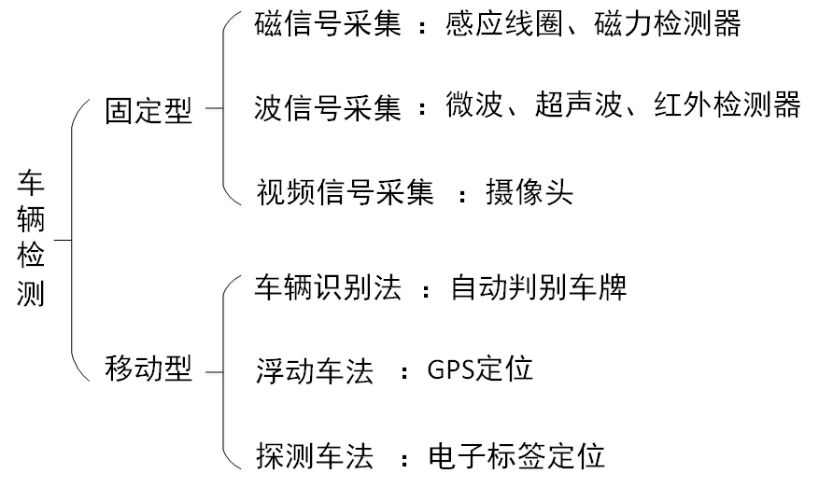
图 1 车辆检测方法
在车辆检测方面，国际上常用的监测方法主要有线圈，视频和微波。线圈精度高，结构简单，但是由于安装和维护需要对道路造成一定的破坏，使用不方面，因此没有推广使用[张小军.智能交通系统中的车辆检测和车型识别技术研究[D].西北大学,2006]。视频监测是目前采用最多的一种方法，国内外的许多专家学者也都提出了视频识别的一些算法研究，但是由于视频监测成本较高，而且容易受到光线，角度等环境因素的影响。微波监测手法大多应用于高速路段监测，安装方便，但也容易受到干扰。
我国北京航空航天大学研究的异向性磁阻传感器(anisotropic magnetoresisitive, AMR )[杨波,尼文斌. 基于异向性磁阻传感器的车辆检测与车型分类[J]. 仪器仪表学报,2013,03:537-544.],可以检测出车辆穿过磁场时对周围的地球磁场的扰动，从而监测出车辆。如果结合WSN技术，可以实现精度高，体积小，成本低并且易于部署的无线传感器网络。
上海交通大学提出了基于WSN的视频与磁敏传感器结合的方式进行监测，可以弥补视频监测对车辆判别不准确的问题[韩博慧. 基于WSN的视频与磁敏传感器道路车辆检测及其融合研究[D].上海交通大学,2006]。磁敏传感器成本低，信噪比低，结合WSN技术还可以节省传输线路及布线成本，同时视频检测结果中包含了大量智能交通所感兴趣的信息，比单独采用磁敏信号获取的数据多，可以更好用于以后的数据处理和分析。研究内容、预期目标及研究方法。

智能交通灯控制发展现状
1868年，伦敦威斯敏斯特街口安装了第一个交通信号灯。从19世纪交通信号控制灯的诞生到现在，交通信号灯已经经过了多次的改革，之到现在，人们还在从各方面进行交通信号灯的控制研究工作。智能交通系统(intelligent transportation systems，ITS)的许多技术，源于城市交通信号控制系统。
SCATS(Sydney coordinated adaptive traffic system)即悉尼交通自适应协调系统[胡燕娜. 车牌定位与车流量检测算法的研究与实现[D].电子科技大学,2010]。SCAT由一个中央超级PDP，11个远程PDP，和散布在悉尼1500平方公里的超过1000个微型交通信号控制系统组成。SCATS可以根据道路车流实时情况，对信号灯进行动态控制，做出适合当时通行状况的合理配时。通行效率可以大幅提高。SCAT提供了一个自适应，高智能，并且成本低的UTC系统。除了提升特同行效率外，还可以减少交通事故，减少环境污染，在大城市拥堵不堪时改善城市的市容市貌。并且它还可以采集交通噪声，通行时间等等，SCAT是19世纪80年代的UTC系统，在那时，所有的功能都是在最小的成本下完成的，发展到今天，他经具有非常大的前景[Sims, A.G.; Dobinson, K.W., "The Sydney coordinated adaptive traffic (SCAT) system philosophy and benefits," Vehicular Technology, IEEE Transactions on , vol.29, no.2, pp.130,137, May 1980]。
交通问题不仅仅只有中国才会遇到，西欧，日本，美国等发达国家也面临严重的交通压力。各国也都推出了相应的组织，研究智能交通系统。欧洲主要有[ERTICO – ITS Europe. [OL]. www.ertico.com, last accessed on Aug. 20th,2009],美国有ITS-AMERICA，日本有VERTIS[Ministry of Land, Infrastructure, Transport and Tourism in Japan.[OL] www.mlit.go.jp/index_e.html, last accessed on Aug. 20th, 2009]等。

无线传感器网络发展现状
无线传感器网络（wireless sensor network）是一种分布式传感器网络，通常规模大，通过自组织，多跳等方式构成网络。MEMS技术的发展使智能的传感器节点诞生成为了可能，其主要有以下三个特点：感知，处理，无线传输。这些传感器节点智能，体积小，成本低，功耗低，并且很容易被安装或者修复[Khanafer, M.; Guennoun, M.; Mouftah, H.T., "WSN Architectures for Intelligent Transportation Systems"[C]. New Technologies, Mobility and Security (NTMS), 2009 3rd International Conference on , vol., no., pp.1,8, 20-23 Dec. 2009]。传感器网络节点具有众多类型，包括声，光，电，温度，湿度，磁场等等。传感器网络经过多年的发展，现应用在军事，航空，家居，交通等多个领域。
[Khanafer, M.; Guennoun, M.; Mouftah, H.T., "WSN Architectures for Intelligent Transportation Systems"[C]. New Technologies, Mobility and Security (NTMS), 2009 3rd International Conference on , vol., no., pp.1,8, 20-23 Dec. 2009]提供了一个关于应用于ITS的WSNs可能性的概况，讨论了会影响结构设计的因素，并且展现了这些因素在什么情况下会被减弱或者简化。通过把这些结构分成单层和多层，总结出不同结构的不同的优缺点。通过这个研究我们的到的主要结论是多层结构会比单层结构由更好的效果，因为它可以通过将不同层和不同技术合并，从而减弱WSN中的一些限制，比如电能和计算复杂度。
[蔡增增. 基于无线传感器网络的交通信息采集系统[D].重庆大学,2012.]对比分析了几种常见的磁阻传感器，并对其原理进行研究。最终选定了HMC3883L作为传感器，设计开发了其驱动电路。同时利用ZigBee和GPRS相结合，组建了采集交通信息的无线传感器网络。同时对采集到的数据进行了算法研究，但该研究中提出的算法仍有不足。在运行之前需要人为修改参数，动态车辆探测算法仍有待改进。
[张丽. 基于无线传感器网络的上海市智能公交系统的算法设计研究[D].复旦大学,2008.]着重对无线传感器网络在智能公交系统上的应用进行了研究，可以为乘客提供车辆目前运行情况和具体位置。其中，传感器网络采用了基于距离的定位方法来检测车辆，通过车载节点向站台节点发送信息，并根据信号的传输时间来估计车辆的距离。该传感器节点除了包含采集、处理、通信、电源模块以外，还根据实际情况的需要增加定位系统，移动模块和能量生成模块。一定程度上增加了节点的性能，但同时也会导致成本的增加。
[揭志熹. 基于Zigbee无线传感器网络的车辆定位方法[D].北京交通大学,2009.]研究了用ZigBee方式构件无线传感器网络，分析了ZigBee协议栈的体系结构。研究了通过ZigBee的RSSI的定位算法，验证了RSSI在实际应用环境中的性能指标，为车辆的监测手段提供了新的参考。

研究目的和意义
城市交通状况的改变寄希望于智能交通系统，而智能交通的核心就是数据的获取与分析。因此能够实时获得车流量，车速，车型等数据，并根据这些数据合理的规划交通就变得尤为重要。
红灯停，绿灯行这是人人都知道的交通规则。但是在有些情况下，亮绿的的路口没有车通过，红灯的路口已经堵了很长的车。由于交通灯的不合理设置，不仅浪费了人们的时间，还给环境带来破坏。
本文拟通过部署无线传感器网络，实现对车流量的监测。研究成果有以下几方面：
- 缓解交通拥堵
通过对车流量信息的处理，可以在路口合理的改变每个方向的通行时间，从而缓解交通拥堵。同时通过对交通流量信息的共享，可以更合理的规划路线，避开交通拥堵的路段。
- 提高效率
合理利用车流量信息，从而实现智能控制规划，提高通行效率。
- 减少环境污染
缓解交通拥堵，减少车辆等待时间，可以有效的减少尾气内有害物质的排放。
智慧的城市，智能的交通系统，是我们每一个人所向往的。在智能交通系统中，传感器是一切智能的基础，只有通过感知现在的交通状况，我们才能做出合理的判断。而无线传感器网络就是解决这一问题的最好方式。
本文将研究用于智能交通系统的无线传感器及其网络，希望可以通过本文的研究，为智能交通的发展，城市的发展，做出一点点贡献。

本文研究的内容
通过研究交通流量监测和智能停车管理的实际需求，设计出一套切实可行的数据采集，组网通信，网络管理，能耗管理方案。本文着重研究网络部分，将从以下几个方面展开研究：网络拓扑、信道选择、入网管理、资源费配、网络信息管理，超帧格式、时隙分配、数据包格式、通信流程、超时重传、网络同步、网络控制，能耗控制等。囊括了物理层，数据链路层，网络层和应用层。最终能够实现一个低功耗，低时延的星型传感器网络。
除了研究网络通信之外，本文还将研究磁传感器结合红外传感器对于不同车辆数据特征，对这些数据进行对比，分类。并且研究不同的识别算法………

论文的组织结构

相关技术

无线传感器网络
无线传感器网络是由大量同种或不同种类型的传感器节点组成，这些节点需要通过组网从而把传感器采集到的数据传送给汇聚节点，中继或是路由。传感器节点由处理器，传感器和射频模块组成。一般的传感器节点具有处理能力弱，存储容量小，能源敏感度高等特点。

无线传感器网络背景
无线传感器网络的研究在1980由军队最先开始，从那时开始，微型传感器联网技术在军队的项目中广泛的应用。比如由美国海军研究的协同交战能力组网技术(Cooperative Engagement Capability)。
WSN网络的能量消耗主要有三个方面：采集数据、处理数据和通讯。 [K. Sohrabi, J. Gao, V. Ailawadhi, and G. Pottie, “Protocols for self-organization of a wireless sensor network,: in IEEE Personal Commincations, Vol. 7, Issue 5, pp. 16-27,October 2000.]说明了在这三个方面中，通讯是能量消耗的主要原因。

无线传感器网络的体系结构
在无线传感器网络中，传感器节点通过多种方式大量部署在测试对象附近。传感器节点在采集到数据信息后通过自组织和多跳中继的形式将数据传回网关(SINK)节点，最后由较为稳定的网关节点把数据传回到处理中心或者远程主机上[Zhang Wei; Wu Jian; Huang Huan; Zhou Songli; Tang Wen; Zhu Jinlf, "OpenWSN, an layer first component architecture and package for sensor networks"[C] Wireless, Mobile]。
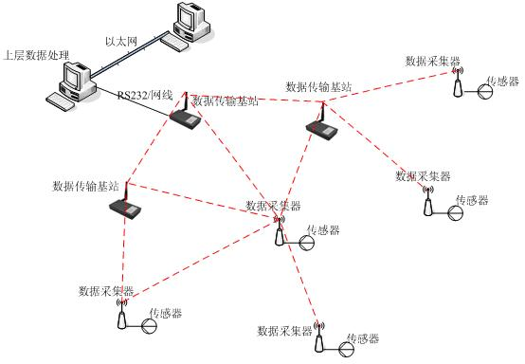
图 2 无线传感器网络结构

网络层次结构
根据无线传感器网络数据量小，传感器节点能量低等特点，无线传感器网络使用四层体系结构。[欧杰峰. 基于IEEE802.15.4的无线传感器网络组网研究[D].浙江大学,2006]
- 物理层：负责数据调制与解调，把数据转换成无线电波的形式发射到空中，或从空中捕获到无线电波并且转化成数据。这部分的设计将影响到通讯的质量和功耗。
- 媒体访问控制层：建立相邻节点间的数据链路，通过差错控制提供数据帧的无差错传输。媒体访问控制层协议可以分为三类，基于调度的MAC协议：如TDMA协议，该协议虽然可以避免冲突，但是需要精确的时间信息，并且需要额外资源进行同步，不易扩展和维护。基于竞争的MAC协议：如CSMA协议，该协议虽然实现简单易于扩展，但是冲突会导致时延无法确定并且会造成能量浪费。因此，本文采用TDMA与CSMA结合的通信方式。
- 网络层:网络层主要负责路由的选择与路由管理。是实现多跳中继的基础。无线传感器的路由选择需要考虑多方面因素，比如节点的信号强度，节点能量，节点地理位置，节点生存周期等等。
- 应用层：提供数据服务及友好的交互界面。
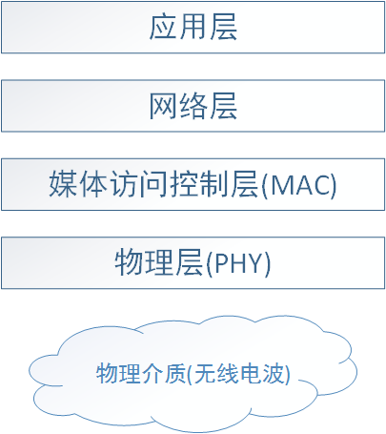
图 3 无线传感器网络层次结构
在网络的物理层和MAC层，主要遵循的是IEEE 802.15.4协议，我们将在下文对这个重要的协议进行介绍。

IEEE 802.15.4 简介
IEEE(Institute of Electrical and Electronics Engineers)，全称是电器和电子工程师协会，是一个非盈利的国际性的电子技术与信息科学的协会，至今已经在多个领域制定了900多个行业标准。IEEE 802.15.4是IEEE制定的针对无线局域网的协议标准，IEEE 802.15.4-2006是针对低速无线局域网物理层和介质访问控制层的标准[沈建华, 郝立平. STM32W 无线射频 ZigBee 单片机原理与应用[M]. 北京: 北京航空航天大学出版社,2010]，802.15.4为无线局域网提供了基础底层，是一个低功耗，低造价，低速度的无线局域网络。具有的特征有：信道访问采用载波监听多路访问/冲突避免(carrier sense multiple access with collision avoidance，CSMA-CA) ;能够实现20kb/s、40kb/s 和 250kb/s 三种不同的数据传输速率；支持信息 ACK 确认，确保传输的可靠性；低功耗，对能源要求较高的设备[陈毅强. 无线传感网络地磁车辆检测系统的研究[D].长安大学,2013.]。
WLAN网络的设计主要为了减小时延，增加吞吐量，但是它没有提供可以应用在WSN上的能量管理策略。

系统设计方案分析

系统需求
本系统通过部署磁传感器监测车辆信息。根据这些车辆信息计算车流量，及控制信号灯等。系统包括：车辆检测节点，汇聚节点，无线通信网络，控制及处理设备。车辆检测节点部署在地面上，用来检测从传感器上开过的车辆，结合许多传感器的信息可以计算出车速，车型，车流量等信息。汇聚节点部署在路边，用来收集传感器节点发来的信息，并对信息进行处理转发，同时对传感器节点的网络状况进行管理。针对每个不同部分需要实现以下功能：
- 车辆检测节点
- 车辆检测节点需要在有车辆经过时准确得到信号。
- 在没有车辆时避免环境干扰。
- 较高的采集频率，确保车辆高速经过时能够准确识别到。
- 能够接收汇聚节点指令，完成组网，并且能够正常运行通信协议。
- 尽可能的降低能耗，延长使用时间。
- 保障能耗前提下提高功率，使传输距离更远。
- 汇聚节点
- 接收到传感器节点数据，并把数据传送至远端服务器。
- 正常运行通信协议。
- 无线通信协议
- 链路评估
- 信道，汇聚节点选择
- 资源分配
- 节点入网
- 数据发送及重发
- 网络同步
- 通信模式控制
- 网络信息保存
- 网络状态监测
- 其他设备
- 上位机，用于调试，抓包，监测网络状态，上传数据，显示数据等。
- 服务器，保存上传的数据，可供客户端等设备查询。
- 手机客户端，在手机上可以显示传感器的状态。

设计目标
车辆检测节点需要埋在路上，不方便拆卸。因此该节点的程序需要有很高的稳定性，不容易出错。电池也不易更换，节点要有很低的功耗，电池更换一次能够使用五年以上。节点的使用环境复杂多变，元器件需要在低温和高温环境下正常工作，下雨或者下雪，保证节点不会漏水短路。
汇聚节点虽然对功耗没有要求，但是需要维护整个无线网络，因此汇聚节点的处理速度要快，通信性能较好。节点的数据量较大，在汇聚节点上传数据时需要选用速度较快，可靠性较高的通信方式。
整套系统最终的目标是需要提供一套稳定的，能够符合实际应用需求，能够大量部署的方案。最终实现采集，处理，传输，显示，控制的功能。

系统方案与实现

无线网络通讯协议方案
本系统传感器节点使用的MSP430F2132芯片，该芯片只有500bytesRAM，主频只有1M，因此不能使用复杂的协议或是协议栈。根据实际需求，本文设计了一套轻量级的无线网络通讯协议方案。

链路划分与射频配置
本方案使用笙科公司的A7139作为无线通信芯片，通讯频率为470M。稳定工作的频率范围为470M-510M。通信速率100kbps。发射功率20dBm。中频带宽(IFBW)200kHz。
为了保证通信的稳定性，本方案一共划分了16个信道，每个信道宽度2.5MHz。从第1到第16信道的频率为: 470.001MHz,472.501 MHz,475.001 MHz以此类推。

无线网络拓扑结构
网络的拓扑结构如图4所示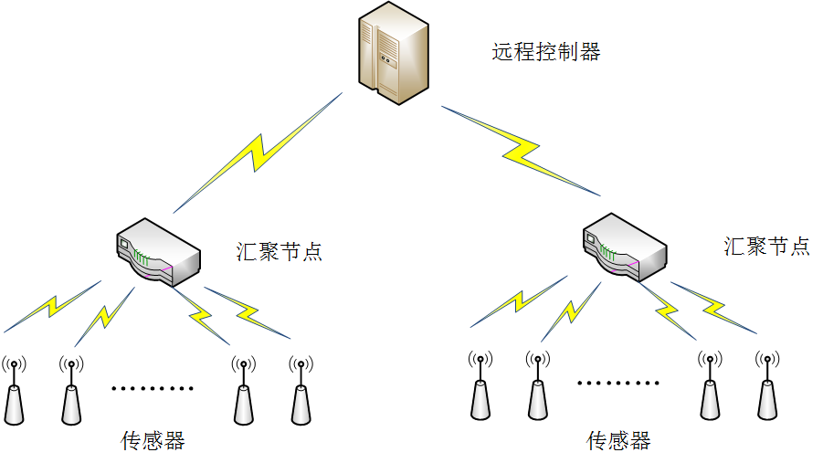
图 4 网络拓扑结构
汇聚节点与传感器节点构成一个星型网络，传感器将采集到的的信息发送到汇聚节点，汇聚节点在把信息处理加工以后发送到远程的控制端。传感器节点与汇聚节点之间采用470M通信，汇聚节点和远程的控制器可以通过Zigbee，3G或有线等其他方式通信。每个汇聚节点采用不同的信道进行通信，不同汇聚节点可以同时进行通信。每个汇聚节点可以连接最多254个传感器节点。因此本系统一共支持4064个传感器节点。在到路边每隔一段距离部署一个汇聚节点，并在其周围部署若干个传感器节点。网络的覆盖面积较大。

无线网络通讯整体流程
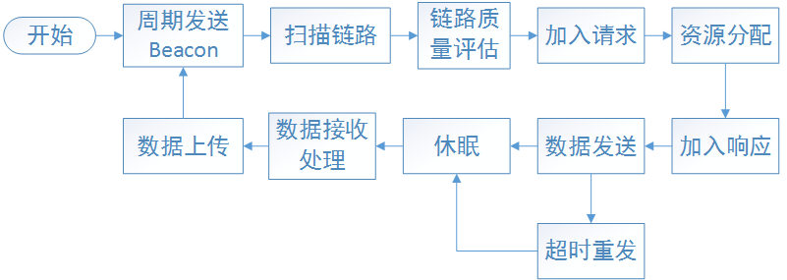
图 5 无线网络通讯整体流程
网络协议的通讯流程如图所示，中继节点先开始运行，周期性的发送Beacon，节点上电运行后首先对链路进行扫描，选择出通信质量最好的链路后向汇聚节点发送加入请求。汇聚节点收到加入请求后查询自己的资源表，分配一个可用资源返回给节点。加入完成后节点根据分配的时隙号进行TDMA数据发送。发送完成后节点进入休眠状态，汇聚节点收到数据后对数据进行处理，处理完成后通过其他通讯方式上传至服务器。

入网流程

信道扫描
汇聚节点上电后不断在其设定的信道发送beacon包。Beacon包中的内容包括，簇ID，可连接节点数量，信号质量等等。传感器节点上电后从第一个信道开始，逐一扫描信道，将扫描到的信息存储在一个汇聚节点信息表中，其中包括节点编号，RSSI，空闲负载数量。为了减少扫描时间，设置一个ScanTimeOut，在这段时间内如果没有收到beacon，就自动跳转到下一个信道进行扫描。
若没有扫描到可用的信道，输出错误后进行周期性休眠，休眠时间为ScanSleepPeriod。每次休眠后再次扫描信道。

簇头选择
根据汇聚节点信息表中的数据进行簇头选择。首先对RSSI信息排序，选择RSSI质量最好的节点，如果存在RSSI质量相同，则选择空闲负载数量最多的节点。若以上两个信息都一样，则选择在汇聚节点信息表中位置靠前的节点连接。
若向选出的最优节点发送加入请求被拒绝以后，选择汇聚节点信息表中第二优的节点发送加入请求。

入网申请
传感器节点在选择出最优汇聚节点以后，重新初始化芯片到当前信道，等待当前信道下一个Beacon到来，在这个超帧的CSMA阶段向汇聚节点发送加入请求JoinRequest，等待接受JoinRequest-ACK。若在ACKTimeOut时间内没有收到ACK，则重发JoinRequest，最多重发JoinRepeat(3)次。传感器节点在收到JoinRequest-ACK后，需要再次向汇聚节点发送JoinRequest-ACK-OK。发送完成后退出CSMA模式，初始化TDMA模式，等待下一Beacon开始正常发送数据。
汇聚节点收到加入请求后需要遍历自己的网络参数表，为节点分配空闲的簇内编号，将该信息填在JoinRequest-ACK中，如果该节点第一次入网，则不需要节点回复ACK-OK，如果不是第一次入网，传感器节点收到响应后需要回复ACK-OK，汇聚节点在收到ACK-OK后，更新自己的网络信息表，如果没有可用资源则拒绝节点加入。
加入过程如图所示：
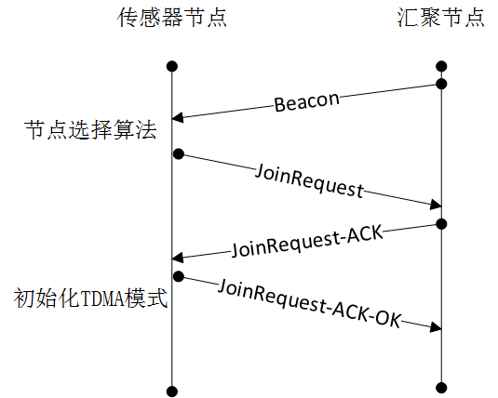
图 6 入网流程

汇聚节点入网工作流程
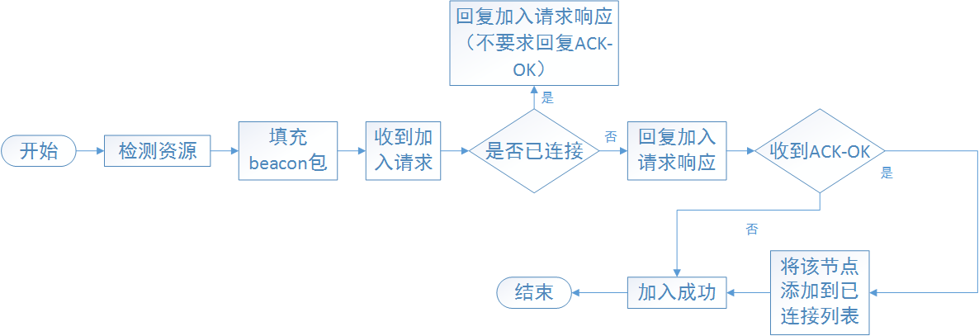
图 7 汇聚节点入网流程
汇聚节点在发送Beacon之前，检测自己的网络资源表，将空闲节点数量填充在Beacon包中。如果收到传感器节点发来的加入请求，从加入请求中取出节点的物理地址，在网络信息表中查找该地址。如果存在，表示已经为该节点分配过资源，则给节点回复加入请求相应，其中ack_en位置0，不需要传感器节点应答。如果不存在，将空闲资源锁定，为传感器节点分配一个逻辑地址，填充到加入请求响应中，并把ack_en位置1，需要传感器节点回复应答。当收到应答后，将该资源填充到网络资源表中，资源分配成功，若没收到应答，将该锁定资源释放，资源分配失败，等下下一次加入请求。

传感器节点入网工作流程
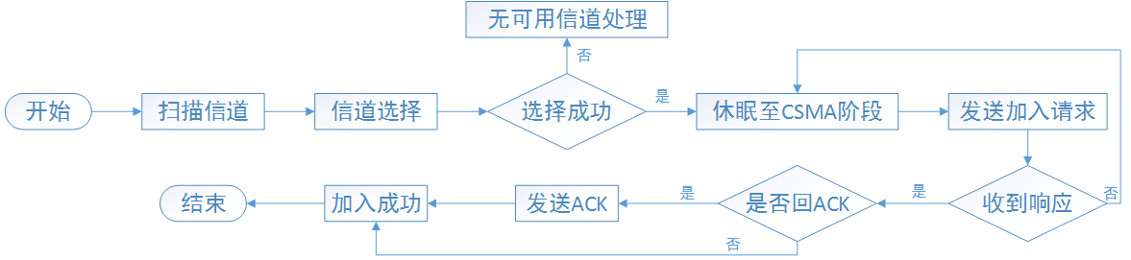
图 8 传感器节点入网流程
传感器节点上电后，首先进行信道扫描，簇头选择，如果选择成功后进行休眠，在超帧的CSMA阶段唤醒，开始发送加入请求。如果收到汇聚节点回复的加入响应后根据要求回复ACK，加入成功。如果没有收到加入请求响应则等待下一个超帧，重新发送加入请求。

数据发送流程

超帧结构
超帧的结构由协议规定，网络设备在运行时已经知道超帧结构。超帧长度由汇聚节点根据网络状态动态变化。每个节点时隙为20ms，节点数量最多254个。
超帧的长度 = TDMA长度 + CSMA长度
TDMA长度 = 节点个数 X 20ms
CSMA长度 = （节点个数 / 3 + 1） X 20ms
超帧结构如图所示：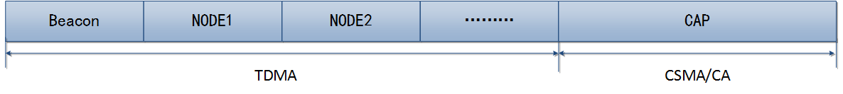
图 9 超帧结构

数据发送
由于本系统即要求通信实时性，有要求整个网络要有较低的功耗。因此，本方案设计了两种数据发送的模式，高频采集高频发送和高频采集低频发送。一种可以保证较高的实时性，可以在白天车流量较大的时候使用。一种模式实时性相对较弱，但功耗很低，可以在晚上车流量较小的时候使用。Beacon包中的power位置1时执行高频采集低频发送模式，置0时执行高频采集高频发送模式。

高频采集高频发送
传感器节点在自己的发送时隙以外，使射频模块处在睡眠模式以降低功耗。处理器在发送数据以外不断的采集传感器数据，并将这些数据保存下来。在射频模块唤醒并且收到Beacon后，将这段时间内采集的数据处理后填入数据包的数据位，发送给汇聚节点。具体发送时序如图所示：
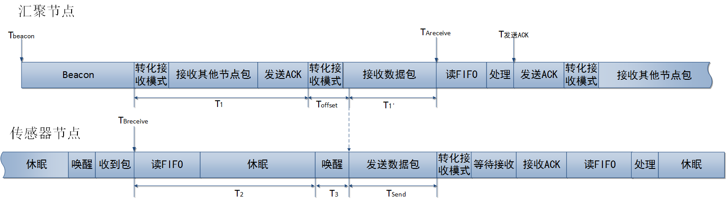
图 10 高频采集高频发送时序
汇聚节点在T1时间内接收其他子节点的数据，传感器节点在T2时间内射频处于休眠状态，处理器在采集传感器信息。T3时间内将采集到的数据处理后填入数据包。Tsend时间内发送。汇聚节点在TAReceive时收到数据，拆包处理后回复ACK。传感器节点接收到ACK以后进入休眠。进入下一个节点发送流程。为了保证接收正常，从图上可以看出，T1+Toffset = T2+T3。具体同步方式请参看同步部分。
高频采集高频发送流程如图所示：
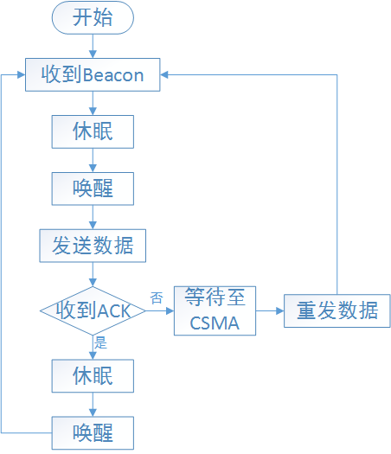
图 11 高频采集高频发送通讯流程
传感器节点在收到Beacon以后，取出Beacon包中的内容，然后进行休眠。等到自己的发送的时隙时唤醒射频，切换到发送状态发送数据。发送完数据后如果收到了ACK则再次休眠。若没有收到ACK，则等待其他节点发送完毕，在超帧的CSMA阶段重发数据，重发完成后不管汇聚节点是否接收到数据，将该包丢弃，切换到接收模式等待接收下一个Beacon。

高频采集低频发送
与高频采集高频发送比较，高频采集低频发送只是降低了射频模块启动和发送的频率，同时可以进行更深度的睡眠。在这种模式下，不发送数据时，处理器仍然以较高频率采集传感器数据，采集数据后不发送数据。只有当数据发生变化时，即从有车状态变为无车状态时再启动射频发送数据。减小射频的启动次数和发送时间可以大幅度的降低功耗。又有汇聚节点没有能耗要求，因此Beacon包的发送周期不会改变。
具体发送时序如图所示：
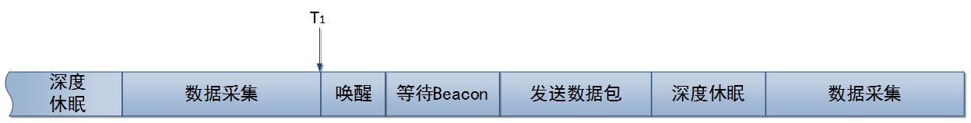
图 12 高频采集低频发送
传感器节点在T1时刻是检测到数据发生变化，需要发送数据。唤醒芯片并且等待Beacon。收到Beacon后进行跟高频采集高频发送一样的模式。发送完成后再次进入深度休眠。深度休眠时的电流只有普通休眠的四分之一，但需要更长的唤醒时间。这种模式下能耗非常低，但是并不能保证数据变化后立即发出，因此会造成轻微时延。并且在数据变化频繁时不宜采用这种模式，频繁的把芯片从深度睡眠模式中唤醒，会消耗处理器资源并且时延会更严重。

TDMA阶段
TDMA阶段时隙个数不定，每个时隙长度为20ms，100kbps速率下实际占用6ms左右。具体时序如图所示：
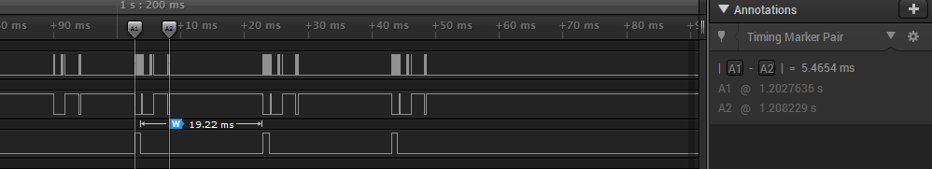
图 13 TDMA时序

CSMA阶段
CSMA\CA阶段在每个超帧的末尾，长度由连接的节点个数决定。传感器节点需要重发，或者新的节点需要入网，都在这一短时间通过竞争发送。具体的发送流程如图所示：
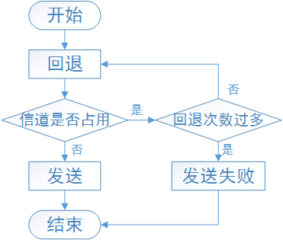
图 14 CSMA发送流程
如图所示，每个节点进入CSMA阶段后先进行一次回退，回退完成后检测信道是否被占用，如果没有被占用则发送数据。如果仍然被占用，则再次回退。如果绘图次数达到上限仍然没有发送数据，则数据发送失败。
回退时每次的回退周期为十分之一个时隙，即2ms。回退时间的计算方法为：
BACKOFF_PERIOD *（X*TAR%(CSMA_NUM*BACKOFF_DIV) )
其中X为一个随机数，TAR为当前Timer的值，CSMA_NUM为CSMA所占时隙的个数，BACKOFF_DIV为回退系数，本项目为10，BACKOFF_PERIOD为回退周期，等于时隙长度(20ms)/ BACKOFF_DIV(10)。
通过本方法的回退效果如图所示：
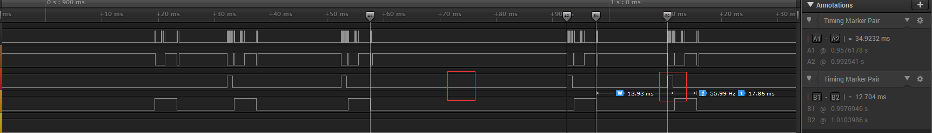
图 15 CSMA效果图
从图中可以看出，第三个节点应该在第一个红框处发送数据，但是该包丢失，节点需要重发。该网络连接了3个节点，因此CSMA应该占用1个时隙，时间为20ms。该重发节点在12.704ms时重新发送，并且发送成功。

网络同步
本系统为固定频率通信，无跳频。因此同步通过Beacon包完成。同步示意图如下图所示：
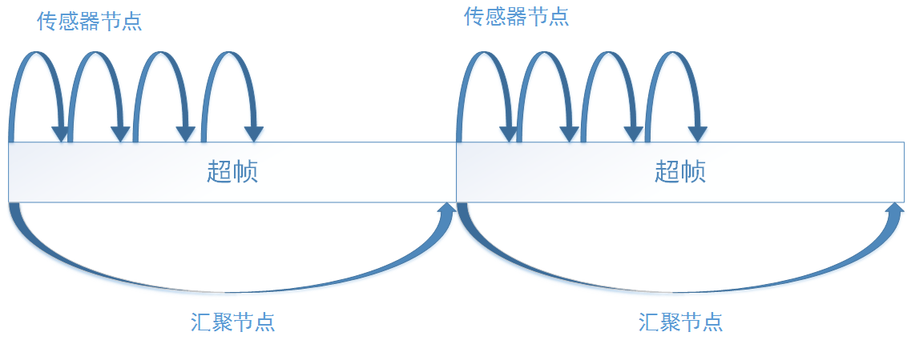
图 16 同步示意图
汇聚节点每隔一段时间发送一个Beacon包，传感器节点运行一个100us的定时器，每次收到Beacon时清零，在超帧内计数。在第一个时隙开始时，逻辑地址为一的节点发送数据，第二个时隙开始时，逻辑地址为二的节点发送数据，以此类推。当计时器到达CSMA时，需要重发的节点竞争发送数据包。
由于通信芯片的差异，每个芯片的状态转化时间不完全一样，并且存在转化失败的情况，因此需要确保传感器节点发送数据时，汇聚节点已经切换到接收状态。这种同步对时序影响较小，如果发生错乱，在重发时一般即可正确接收。但是如果传感器节点非常多的时候，这种同步就显得非常重要。具体同步时序如图所示：
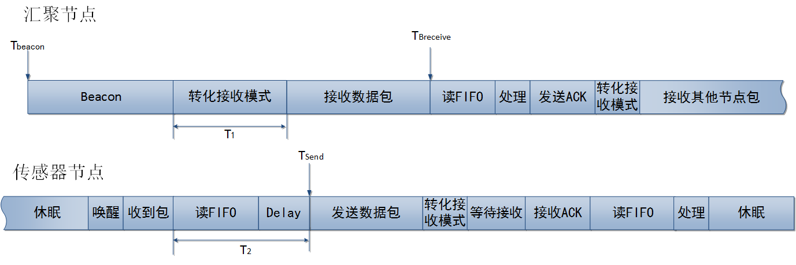
图 17 状态同步
为了确保模式切换不出错，汇聚节点发完数据后需要经过StandBy，PLL两种模式后进入RX模式。如图所示，需要保证T2>=T1才能够接收成功。因此，在每次发送数据时，传感器节点会把Tsend时刻定时器的值记录下来，汇聚节点会把Treceive时刻的值填充在DATA-ACK中返回给传感器节点。传感器节点对比这两个值，在下一帧中调整Delay时间的长短，从而完成同步。

信标(Beacon)帧格式
Beacon包由汇聚节点周期性发送，该周期决定了可以连接的传感器节点个数和传感器数据采集周期。在该通讯协议模版中该周期可配置，本项目使用的周期为500ms。
Beacon的包格式和包含的信息如图所示：
包长度 | 包类型 | 应答位 | 功耗控制 | 目的簇ID | 目的簇内编号 | 源簇ID | 源簇内编号 | 空闲负载数量
8bit | 6 | 1 | 1 | 8 | 8 | 8 | 8 | 8
表 1 Beacon包格式
Beacon数据包中包含的信息有，包长度，包类型，应答位，功耗控制位，目的地址，源地址和空闲负载数量。Beacon包大小为7bytes。
包长度：占1字节，用来保存该数据包所占用的字节个数。
包类型，应答位和功耗控制：占1个字节，其中高6位为包类型，用来表示不同的数据包类型，一共支持64种包类型。第2位为应答位，当应答位置1时，对方收到数据后需要对该包回复应答。第1位为功耗控制位，用于控制传感器节点的通讯方式，将在后文中做详细介绍。
簇ID：占1字节，用来区分不同网络，每个汇聚节点分配不同的簇ID，汇聚节点连接的子节点共用一个簇ID。
簇内编号：占1个字节，用来区分不同子节点。一个汇聚节点最多能够连接254个子节点。目的簇ID和目的簇内编号组成了目的地址，源簇ID和源簇内编号组成了源地址。其中0xFFFF地址用于广播。
空闲负载数量：占1字节，用来保存当前汇聚节点还可以连接的负载数量。
包定义如下：
typedef struct {
uint8 length; // 包长度
uint8 pack_type:6; //包类型
uint8 ack_en:1; //应答位
uint8 power:1; //功耗控制
uint8 des_cluster_id; //簇ID
uint8 des_cluster_innernum; //簇内编号
uint8 cluster_id; //目的簇ID
uint8 cluster_innernum; //目的簇内编号
uint8 free_num:8; //空闲负载数
}BeaconPacketStruct;

加入请求(JoinRequest)帧格式
包长度 | 包类型 | 应答为 | 保留 | 目的簇ID | 目的簇内编号 | 物理地址
8bit | 6 | 1 | 1 | 8 | 8 | 16
表 2 JoinRequest 包格式
加入请求包(JoinRequest)长度位6bytes，包长度，包类型，应答位，目的簇ID，目的簇内编号定义与作用和Beacon包一致。
物理地址:占2字节，物理地址写在节点的Flash中，每次上电后从Flash中读取。每个节点必须有唯一的物理地址，物理地址只在入网时使用，入网完成后通信全部使用汇聚节点分配的逻辑地址。
包定义如下：
typedef struct{
uint8 length; //包长度
uint8 pack_type:6; //包类型
uint8 ack_en:1; //应答位
uint8 :1; //保留
uint8 des_cluster_id; //目的簇ID
uint8 des_cluster_innernum; //目的簇内编号
uint16 phy_address; //物理地址
}JoinRequestPacketStruct;

加入请求响应(JoinRequest-ACK)帧格式
包长度 | 包类型 | 应答位 | 接受入网 | 目的地址 | 源地址 | 分配的地址
8bit | 6 | 1 | 1 | 16 | 16 | 16
表 3 JoinRequest-ACK帧格式
加入请求响应包(JoinRequest-ACK)长度为8bytes，包长度，包类型，应答位，源地址定义与作用和Beacon包一致。
目的地址：由于发送该包是传感器节点还没有得到分配的逻辑地址，因此，该目的地址应为传感器节点的物理地址。
接受入网：该位置1表示汇聚节点还有空闲资源，同意该节点入网。为0表示拒绝入网。
分配的地址：汇聚节点如果接受传感器节点入网，则需要给该节点分配一个16位逻辑地址，高8位为该网络的簇ID，低8位为该传感器节点在网络内的编号。该编号按加入的次序分配，决定了传感器节点在TDMA阶段通信的时隙号。
包定义如下：
typedef struct{
uint8 length; //包长度
uint8 pack_type:6; //包类型
uint8 ack_en:1; //应答位
uint8 accept:1; //是否接受入网
uint8 src_cluster_id; //源簇ID
uint8 src_cluster_innernum; //源簇内编号
uint16 des_phy_address; //目的地址
uint8 cluster_id; //分配簇ID
uint8 cluster_innernum; //分配簇内编号
}JoinRequestACKPacketStruct

确认加入请求(JoinRequest-ACK-OK)帧格式
包长度 | 包类型 | 应答位 | 保留 | 目的地址 | 源地址
8bit | 6 | 1 | 1 | 16 | 16
表 4 JoinRequest-ACK-OK帧格式
确认加入请求(JoinRequest-ACK-OK)包长度为6bytes，包长度，包类型，应答位，源地址、目的地址定义与作用和Beacon包一致。
JoinRequest-ACK-OK包主要用来确认传感器节点接收到入网信息，汇聚节点接收到该包后再将网络信息更新。防止因为数据包丢失造成重复申请资源。
包定义如下：
typedef struct{
uint8 length; //包长度
uint8 pack_type:6; //包类型
uint8 ack_en:1; //是否需要应答
uint8 :1; //保留
uint8 src_cluster_id; //源簇ID
uint8 src_cluster_innernum; //源簇内编号
uint8 des_cluster_id; //目的簇ID
uint8 des_cluster_innernum; //目的簇内编号
}JoinRequestACKOKPacketStruct;

数据(Data)帧格式
包长度 | 包类型 | 应答位 | 保留 | 目的地址 | 源地址 | 绝对时隙号 | 数据
8bit | 6 | 1 | 1 | 16 | 16 | 16 | 8
表 5 Data帧格式
数据包(Data)长度为9bytes，包长度，包类型，应答位，源地址、目的地址定义与作用和Beacon包一致。
绝对时隙号：从设备入网开始，到目前一共经过时隙。该位到65535时清零。绝对时隙号用来避免因为传输时延造成的错误。汇聚节点在收到数据包后进行对比，如果该包内的绝对时隙号小于该传感器节点当前的时隙号，则丢弃该包。否则认为接收到的数据包有效，并更新该值。
数据：用来存储传感器采集到的数据和传感器的错误类型。
包定义如下：
typedef struct{
uint8 pack_length; //包长度
uint8 pack_type:6; //包类型
uint8 ack_en:1; //是否需要应答
uint8 :1; //保留
uint8 des_cluster_id; //目的簇ID
uint8 des_cluster_innernum; //目的簇内编号
uint8 src_cluster_id; //源簇ID
uint8 src_cluster_innernum; //源簇内编号
uint16 ab_slot_num; //绝对时隙号
uint8 data; //数据
}DataPacketStruct;

数据确认(Data-ACK)帧格式
包长度 | 包类型 | 应答位 | 保留 | 目的地址 | 源地址 | 时间戳
8bit | 6 | 1 | 1 | 16 | 16 | 16
表 6 Data-ACK帧格式
数据确认包(Data-ACK)长度为8bytes，包长度，包类型，应答位，源地址、目的地址定义与作用和Beacon包一致。
时间戳：汇聚节点收到数据包的时间。传感器节点收到后与本地发送时间对比，从而调整发送时间，辅助同步。

程序设计实现方案
本项目程序结构是基于消息事件和中断事件的。中断时间用来接收射频数据，定时。消息事件用来处理数据，发送数据。

消息队列设计
消息队列为一个存放消息名称的数组，具体定义如下：
uint8 TQ[MAX_TASK_NUM];
unsigned int current_tsk;
unsigned int last_tsk;
#define MAX_TASK_NUM 5
#define TQ_SUCCESS 0
#define TQ_FULL 1
#define TQ_EMPTY 2
本项目的队列大小为5，操作该队列的方法有四种，初始化队列，进队，出队和消息轮询。
当接收中断收到数据包时，对数据包验证，拆包，判断是哪一种包类型，然后将对应的消息事件退入消息队列中，中断退出后执行该事件。具体代码如下：
if(PackValid())
{
switch (Unpack(DataRecvBuffer))
{
case BEACON_TYPE:
Frame_Time = 0;
//EN_TIMER1;
TA1CCTL0 = CCIE;
PostTask(EVENT_BEACON_HANDLER);
break;
case JOINREQUESTACK_TYPE:
PostTask(EVENT_JOINREQUESTACK_HANDLER);
break;
case DATAACK_TYPE:
PostTask(EVENT_DATAACK_HANDLER);
break;
}
}
消息队列轮询在不执行中段时一直在运行，每次从队列中取出一个事件，判断事件类型调用响应处理函数。具体代码如下：
uint8 Process_Event()
{
uint8 current_event;
current_event = Pop_T();
switch(current_event)
{
case EVENT_BEACON_HANDLER:
BeaconHandler(DataRecvBuffer);
break;
case EVENT_JOINREQUESTACK_HANDLER:
JoinRequestACKHandler();
break;
case EVENT_JOINREQUEST_SEND:
SendJoinRequest();
break;
case EVENT_DATA_SEND:
DataSend();
break;
case EVENT_DATAACK_HANDLER:
DataACKHandler();
break;
case EVENT_WAKE_A7139:
A7139_WakeToRecv();
break;
case EVENT_CSMA_RESEND:
CSMADataResend();
break;
case EVENT_COLLECT_DATA:
CollectData();
break;
}
return current_event;
}
本项目的消息种类一共有12种，分别是：
#define EVENT_SCAN_CHANNEL 3 扫描信道事件
#define EVENT_BEACON_SEND 4 Beacon发送事件
#define EVENT_BEACON_HANDLER 5 Beacon处理事件
#define EVENT_JOINREQUEST_SEND 6 加入请求发送事件
#define EVENT_JOINREQUEST_HANDLER 7 加入请求处理事件
#define EVENT_JOINREQUESTACK_HANDLER 8 加入请求响应处理事件
#define EVENT_JOINREQUESTACKOK_HANDLER 9 加入请求确认处理事件
#define EVENT_DATA_SEND 10 数据发送事件
#define EVENT_DATA_HANDLER 11 数据处理事件
#define EVENT_DATAACK_HANDLER 12 数据确认处理事件
#define EVENT_WAKE_A7139 13 唤醒芯片事件
#define EVENT_CSMA_RESEND 14 重发事件
#define EVENT_COLLECT_DATA 15 传感器采集事件

程序结构及框架设计
系统程序总体分为硬件驱动，上层协议两部分。
- Hardware、System
射频芯片初始化及配置参数：A7139.c、A7139.h、A7139_CONFIG.c、A7139_CONFIG.c
中断初始化及处理：interrupt.c、interrupt.h、int.c、int.h
定时器初始化：timer.c、timer.h
串口初始化：uart.c、uart.h
Spi初始化：spi.c、spi.h
AD初始化：ad.c、ad.h
Flash初始化：flash.c、flash.h
IO初始化：digio.c、digio.h
头文件及全局定义:common.h
- 协议Schdule
加入过程：join.c、join.h
消息队列：ProcessEvent.c、ProcessEvent.h
TDMA过程：tdma.c、tdma.h
CSMA及Beacon处理：device.c、device.h

汇聚节点程序流程
汇聚节点采用STM32F103VCT6芯片，工作在72MHz频率下，通过Keil环境开发。工作流程如图所示：
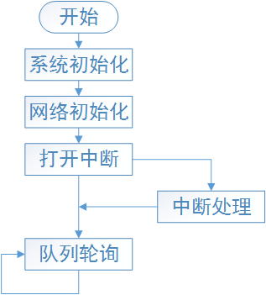
图 18 汇聚节点工作流程
系统上电开始，进行低层硬件驱动初始化，然后进行网络初始化需要配置设备类型，物理地址，最大负载容量，接收超时等等。初始化完成后打开中断，中断有定时器中断，数据接收中断。定时器中断到来时需要发送Beacon，把Beacon发送事件送入队列。队列轮询时处理该事件，构造Beacon包后发送。如果收到数据，数据接收中断会把相应的包处理事件送入队列，队列轮询执行相应处理。如果没有事件需要处理，程序会一直处在查询事件状态。如果队列已满，则程序抛出一个错误。

传感器节点程序流程
传感器节点采用MSP430F2132芯片，工作在1MHz频率下，通过IAR环境开发。工作流程如图所示：
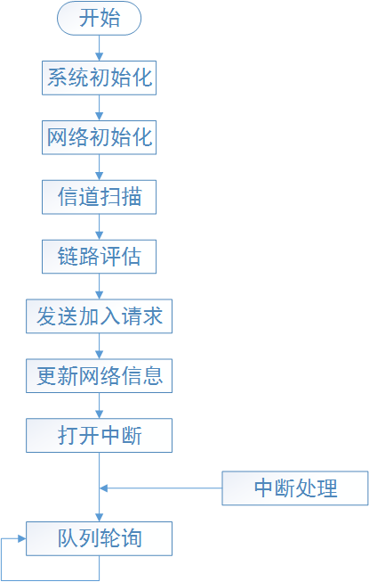
图 19 传感器节点程序流程
传感器节点上电后首先对系统硬件进行初始化，初始化完成后对网络进行初始化。传感器节点的物理地址存储在Flash中，从Flash中读取网络地址后更新到网络信息表中，并且设置设备类型。初始化完成后进行信道扫描，记录下每个信道的信息。扫描完成后根据RSSI和空闲节点数量对信道进行选择。选择完成后重新初始化射频芯片频率并进行校准。完成后发送加入请求，成功加入网络后更新网络信息表，然后打开中断。中断有定时器中断，数据接收中断。定时器中断用来进行时隙同步，计时到自己的时隙后将数据发送消息送入消息队列，队列轮询时执行数据发送函数。数据接收中断会把相应的包处理事件送入队列，队列轮询执行相应处理。如果没有事件需要处理，程序会一直处在查询事件状态。如果队列已满，则程序抛出一个错误。

结 论

２２５５
论文应有结论。论文的结论是最终的、总体的结论，不是正文中各章小结的简单重复。结论应该观点明确、严谨、完整、准确、精炼。文字必须简明扼要。如果不可能导出应有的结论，也可以没有结论而进行必要的讨论。
可以在结论或讨论中提出建议、研究设想、仪器设备改进意见、尚待解决的问题等。不要简单重复、罗列实验结果，要认真阐明本人在结业工作中创造性的成果和新见解，在本领域中的地位和作用，新见解的意义。对存在的问题和不足应做出客观的叙述。应严格区分自己的成果与他人（特别是导师的）科研成果的界限。

参 考 文 献
- 蔡开科著．连续铸钢．北京：冶金工艺出版社，1987．
[2] Robertson T，Perkins A． Physical and Mathematical Modeling of Liquid Steel Temperature in Continuous Casting，Ironmaking and Steelmaking，1986，13（6）：301～310．
[3]

参考文献部分在论文中具有重要作用，表明该论文参考了某些有关资料，从而作为评价该论文的依据之一。
参考文献只列出作者查阅后，主要的和公开发表过的资料。参考文献必须引用原始文献，引用人必须阅读过该文，按正文中引用文献标注顺序，依次列出。原则上要求用文献本身的文字列出。
上面给出了参考文献的基本样式，详细内容请参见“GB7714-87 文后参号文献著录规则”。
下面给出六类参考文献的表述形式。

（1）连续出版物中析出的文献：
例：[1]李晓东，张庆红，叶瑾琳等．气候学研究的若干理论问题[J]．北京大学学报：自然科学版，1999， 35(1)：101-106．
[2]刘武，郑良，姜础．元谋古猿牙齿测量数据的统计分析及其在分类研究上的意义[J].科学通报，1999，44(23)： 2481-2488．
[3]傅刚，赵承，李佳路．大风沙过后的思考[N/OL].北京青年报，2000-04-12(14)[2005-07-12]． http://www bjyouth.com.cn/Bgb/20000412/GB/4216%5ED0412B1401.htm
[4]莫少强．数字式中文全文文献格式的设计与研究[J/OL]．情报学报，1999，18(4)：1-6[2001-07-081]．http:// periodical. wanfangdata. com.cn/periodical/gbxb/qbxb99/qbxb9904/990407. htm
[5]KANAMORI H．Shaking without quaking [J]． Science, 1998, 279(5359)： 2063-2064．
[6]CAPLAN P． Cataloging internet resources [J]．The Public Access Computer Systems Review，1993， 4(2)： 61-66．
（2）专著：
例：[7]余敏．出版集团研究[M]．北京：中国书籍出版社，2001：179-193．
[8]昂温G，昂温 PS． 外国出版史[M]．陈生铮，译.北京：中国书籍出版社，1988．
[9]全国文献工作标准化技术委员会第七分委员会．GB/T 5795-1986 中国标准书号[S]北京：中国标准出版社，1986．
[10]辛希孟．信息技术与信息服务国际研讨会论文集：A集[C].北京：中国社会科学出版社，1994．
[11]孙玉文．汉语变调构词研究[D]．北京：北京大学出版社，2000．
[12]顾炎武．昌平山水记；京东考古录[M].北京：北京古籍出版社，1982.
[13]王夫之．宋论[M]．刻本．金陵：曾氏，1845(清同治四年)．
[14]赵耀东．新时代的工业工程师[M/OL]．台北：天下文化出版社，1998[1998-09-26]． http://www. ie. nthu. edu.tw/info/ie. newie. htm(Big5)．
[15]PIGGOT T M．The cataloguer's way through AACR2：from document receipt to document retrieval[M]．London：The Library Association，1990．
[16]PEEBLES P Z，Jr．Probability，random variable，and random signal principles[M]．4th ed. New York:McGraw Hill，2001．
[17]YUFIN S A．Geoecology and computers：proceedings of the Third International Conference on Advances of Computer Methods in Geotechnfeal and Geoenvironmental Engineering，Moscow，Russia，February 1-4，2000 [C]．Rotterdam：A. A. Balkema，2000．
（3）专利文献：
例：[18]姜锡洲．一种温热外敷药制备方案：中国，88105607.3[P]．1989-07-26．
[19]西安电子科技大学．光折变自适应光外差探测方法：中国，01128777.2[P/OL]．2002-03-06[2002-05-28]．http://211. 152. 9.47/sipoasp/zljs/hyjs-yx-new. asp? recid=01128777. 2&Ieixin=0．
（4）学位论文：
例：[20]张志祥．间断动力系统的随机扰动及其在守恒律方程中的应用[D]．北京：北京大学数学学院，1998．
[21]CALMS R B．Infrared spectroscopic studies on solid oxygen[D]．Berkeley：Univ. of Califor-nia．1965．
（5）专著中析出的文献：
例：[22]国家标准局信息分类编码研究所 GB/T 2659-1986世界各国和地区名称代码[S] //全国文献工作标准化技术委员会．文献工作国家标准汇编：3.北京：中国标准出版社，1988: 59-92．
[23]韩吉人．论职工教育的特点[G]//中国职工教育研究会，职工教育研究论文集．北京：人民教育出版社，1985:90-99．
[24]BUSECK P R，NORD G L, Jr.，VEBLEN D R．Subsolidus phenomena inpyroxenes[M]//PREWITT C T．Pyroxense.．Washington D. C：Mineralogical Society of America，c1980:117-211．
[25] FOURNEY M E．Advances in holographic photoelasticity[C]// American Society of Mechan-ical Engineers．Applied Mechanics Division．Symposium o Applications of Holography in Mechanics，August 23-25，1971，University of Southern California， Los Angeles，Califor-nia．New York：ASME，c1971:17-38．
（6）会议文献：
例：[26] Rosenthall E M，ed．Proceedings of the fifth Canadian，Mathematical Congress， Univ. of Montreal，1961．Toronto：Univ . of Toronto Pr. ，1963．
[27]吴晓东，刘青，徐安军等．炼钢厂过程温度－时间优化控制模型的建立，第八届全国冶金反应工程学术会议论文集，全国冶金反应工程学术委员会，2000．北京：北京科技大学，2000．
（7）报告：
例：[28] World Health Organization．Factors regulating the immune response: report of WHO Scientific Group．Geneva：WHO，1970．
[29]连铸技术国家工程研究中心，首都钢铁公司．首钢第三炼钢厂高效连铸技术攻关报告：连铸技术国家工程研究中心，首都钢铁公司．北京：首都钢铁公司．1998．
[30]Le Maitre R.W．Numercal petrology：statistical interpretation of geochemical data．Amsterdam: Elsevier，1982. 210．

附 录

附录是作为论文主体的补充项目，并不是必需的。以下内容可以作为附录编于论文后，也可以另编成册：
（1）为了论文材料的完整，但编入正文又有损于编排的条理和逻辑性，这一类材料包括比正文更为详尽的信息、研究方法和技术更深入的叙述，建议可以阅读的参考文献题录，对了解正文内容有用的补充信息等；
（2）由于篇幅过大或取材于复制品而不便于编入正文的材料；
（3）不便于编入正文的罕见珍贵资料；
（4）对一般读者并非必要阅读，但对于本专业同行有参考价值的资料；
（5）某些重要的原始数据、数学推导、计算程序、框图、结构图、注释、统计表、计算机打印输出件等。
附录一般与论文全文装订在一起，如果附录内容很多时也可独立成册。
不用此信息时，删除此框。

在 学 取 得 成 果
- 在学期间所获的奖励
应注明奖励名称、授奖机构、授奖时间等。
- 在学期间发表的论文
应按照参考文献的格式来填写。
- 在学期间取得的科技成果
应注明课题名称、参加身份、通过时间、通过方式、评定机构等。

致 谢

可以在正文后对以下方面致谢：
（1）国家科学基金、资助研究工作的奖学金基金、合同单位、研究项目资助或支持的企业、组织或个人；
（2）协助完成研究工作和提供便利条件的组织或个人；
（3）在研究工作中提出建议和提供帮助的人；
（4）给予转载和引用权的资料、图片、文献、研究思想和设想的所有者；
（5）其他应感谢的组织或个人。
致谢辞应谦虚诚恳，实事求是。主要感谢导师和对论文工作有直接贡献及帮助的人士和单位。学位申请人的家属及亲朋好友等与论文无直接关系的人员，一般不列入致谢的范围。
不用此信息时，删除此框。

